**TALLER N°10**

**RESOLUCIÓN DE PROBLEMAS**

**Actividad N°1**

Pinta estrella.

**Actividad N°2**

En grupo, deberás correr y ubicarte en el piso formando las siguientes letras:

* A
* C
* O
* L
* P
* E

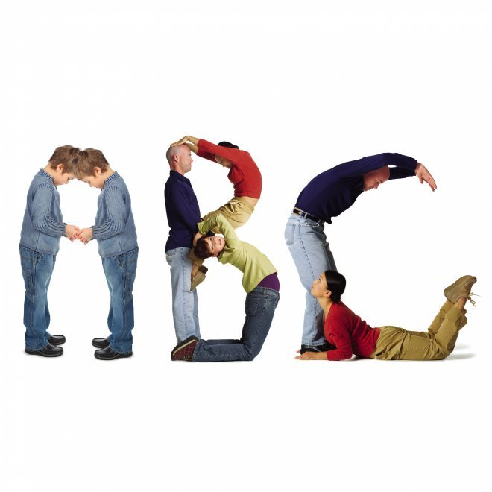

**Actividad N°3**

Estira tus músculos.

Responde.

¿Por qué es importante la hidratación?